Муниципальное бюджетное учреждение культуры
«Централизованная библиотечная система города Белгорода»
Библиотека-филиал №18

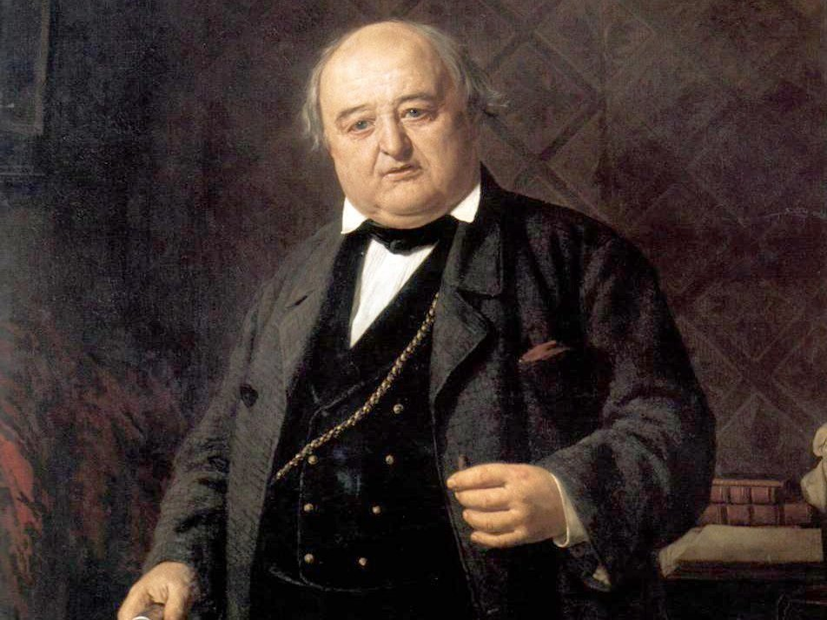

«Жизнь его - сцена»

Тематический час (к 230-летию со дня рождения М.С. Щепкина, русского актера)

Морозова Д.А.

2018 г.
Сценарий
«Жизнь его - сцена» – тематический час (к 230-летию со дня рождения М.С. Щепкина, русского актера
6+

Цель: познакомить детей с жизнью и творчеством Михаила Семёновича Щепкина.
Задачи:
- Формирование нравственно-эстетических представлений детей о театральном искусстве;
- Познакомить детей с краеведческим наследием области.

(Слайд 1)
Добрый день! Сегодня на нашем мероприятии мы оговорим об одном выдающимся нашем земляке – Михаиле Семёновиче Щепкине.
Ребята, может быть из вас кто-то слышал о нём, наверняка вы ходили в наш белгородский театр имени Щепкина на детские спектакли? (Ответы детей)
17 ноября исполнится 230 лет со дня рождения великого актёра, нашего земляка – Михаила Семёновича Щепкина.
Щепкин не занимал высокого государственного или общественного положения, он не был ни знаменитым учёным, ни славным полководцем. Щепкин был актёр. И поэтому, в его время далеко не почётному, званию он сумел придать в лице своём наивысшую степень общественного уважения.
Михаил Семёнович всегда утверждал, что огромную роль в его жизни сыграл счастливый случай. Действительно, нужно было невероятное везение, чтобы мальчик, выросший на хуторе, стал всероссийской знаменитостью.
Но Щепкин не был просто баловнем судьбы. Славу и народную любовь он заслужил благодаря трудолюбию, самоотверженной преданности искусству. Он стремился не только к личному успеху – его заветной целью был рассвет русского театра. Ему удалось поднять сценическое искусство в глазах общественности на небывалую высоту.
Щепкин стал родоначальником русской актёрской школы, воспитав новые таланты.
Первый артист русского театра, основоположник реализма в сценическом искусстве Михаил Щепкин не имел актерского образования. Начало его автобиографии написал сам Пушкин, а с Гоголем и Грибоедовым он репетировал первые постановки их пьес.
(Слайд 2)
Будущий актер родился в Курской губернии, в селе Красном. Михаил был третьим ребенком в семье, двое первых детей Щепкиных умерли в младенчестве.
Щепкины являлись старинным священническим родом, в течении полутора веков они служили в селе Спас в Калужской губернии. И только дет Михаила Щепкина – Григорий Иванович Щепкин стал крепостным человеком.
Его семья – крестьяне – принадлежала помещику, графу Гавриле Волькенштейну. Отец Михаила, Семен Григорьевич, управлял всеми его поместьями и был на хорошем счету. Щепкин-старший не раз пытался получить вольную для себя и своей семьи, но ярый сторонник крепостного права Волькенштейн всегда отклонял эту просьбу.
С ранних лет Михаил отличался великолепной памятью и музыкальным слухом. В детстве он часто бывал с родителями в барском доме, где читал наизусть стихи и исполнял детские песни.
Первым наставником будущего артиста был ключник при заводе. Потом местный священник. К шести годам мальчик без особого труда обучился всей начальной грамоте, которая включала в себя прочтение азбуки, Часослова и Псалтири, всё это богослужебные книги. Он вызубрил всю Псалтирь наизусть и проговаривал заданное скороговоркой, на одном дыхании – так зачастую ничего нельзя было разобрать. Эти «уроки» впоследствии напомнили о себе: Щепкин на сцене долго не мог избавиться от торопливой, «скороговорческой» манеры речи, и ему пришлось упорно работать над дикцией.
Потом его отправили сначала в Кондратово на учебу к священнику, а потом, вместе с младшей сестрой Александрой, изучать грамоту в Белгород.
Путь в Белгород лежал через поместье Волькенштейна. Остановившимся там на ночлег Щепкиным разрешили побывать на любительском спектакле по опере «Новое семейство» Сергея Вязмитинова, который в тот день давали в доме графа. Это была первая постановка, которую увидел Михаил Щепкин, и, как он написал позже, «в этот вечер решилась вся будущая судьба моя». Так зародилась в нём любовь к театру
(Слайд 3)
В Белгороде он снова изучал библейскую грамоту, пока его с сестрой не перевели в Суджанское народное училище. Здесь 11-летний Щепкин впервые вышел на сцену.
Он участвовал в спектакле «Вздорщицы» по комедии Александра Сумарокова. Щепкину дали роль слуги Розмарина, а Александре – роль вздорщицы Розалии. После успешной постановки губернатор пригласил юных артистов выступить на свадьбе дочери. Об успехе узнал Семен Щепкин и попросил графа Волькенштейна взять детей в Курск, чтобы дать им достойное образование.
(Слайд 4)
Учебу в Курском губернском училище Михаил Щепкин совмещал с игрой в графском домашнем театре. Также он старался не пропускать ни одного спектакля в местном театре, которым управляли братья Барсовы. Сначала Щепкин носил музыкантам инструменты в театр, а вскоре стал суфлером и переписывал тексты для актеров. Однажды он даже заменил артиста в роли Андрея-почтаря в пьесе «Зоа» французского драматурга Луи-Себастьяна Мерсье.
Из воспоминаний Сергея Аксакова, 1855 год
Разумеется, в достопамятный день представления «Зои» никто из окружающих Щепкина не подозревал в нем будущего славного актера, и всякий только посмеивался, глядя на его озабоченное лицо и важность, придаваемую им такому, по-видимому, пустому делу, но Щепкин чувствовал бессознательно, что роль почтаря Андрея решает его судьбу и определяет славную будущность.
После окончания училища 17-летний юноша стал личным секретарем графа. Это помогло ему сблизиться с высшим обществом и узнать нравы. Кроме того, Щепкин продолжал совершенствоваться в любимом деле: он теперь был постоянным актером труппы Барсовых.
В 1810 году в доме князя Голицына молодой Щепкин познакомился с князем Прокопием Мещерским. В тот день князь играл Салидара в любительском спектакле по комедии Александра Сумарокова «Приданое с обманом». Щепкина поразил актерский стиль князя, который разрушил его прежние представления о сцене.
Из «Записок актера Щепкина»
В это время князь Мещерский, без желания, указал мне другой путь. Все, что я приобрел впоследствии, все, что из меня вышло, всем этим я обязан ему, потому что он первый посеял во мне верное понятие об искусстве и показал мне, что искусство настолько высоко, насколько близко к природе.
(Слайд 5)
В этом же году изменилась и личная жизнь Щепкина. Он познакомился с сиротой Еленой. Через два года они поженились. Их старшие дети, дочери Фаина и Александра, стали актрисами, младшие, сыновья Дмитрий и Николай, известным филологом и издателем.
К этому времени курская труппа распалась, и в 1816 году Щепкин отправился в Харьков. Там он вошел в актерский коллектив под управлением Ивана Штейна и Осипа Калиновского. Михаил Щепкин участвовал во всех постановках театра: драмах, комедиях, трагедиях, водевилях, операх, феериях и даже балетах.
(Слайд 6)
Он играл и Еремеевну в комедии «Недоросль» Дениса Фонвизина, и Бабу-ягу в комической опере. Местная публика сразу же оценила мастерство молодого актера и стала ходить только «на Щепкина».
В 1818 году по приглашению генерал-губернатора Малороссии, князя Николая Репнина-Волконского труппа приехала в Полтаву. Почти сразу Михаил Щепкин перешел на службу в Полтавский театр, которым руководил писатель Иван Котляревский. Специально для Щепкина он написал роли в известных пьесах «Наталка-Полтавка» и «Москаль-Чаровник».
Князь Репнин хотел сделать город культурным центром Украины. Театр был главным средством в этой цели, поэтому он хотел, чтобы в нем остался играть такой талант, как Щепкин. Он придумал выкупить крепостного актера у графини Волькенштейн – всего для выкупа нужно было 10 000 рублей. Чтобы собрать деньги, князь организовал спектакль, а после сам пожертвовал недостающую сумму. Через четыре года семья Щепкиных получила вольную.
В 1821 году Щепкин вернулся в труппу Штейна, который уже возглавлял Тульский театр. Однажды на ярмарке в городе Ровны его выступление увидел чиновник Конторы московских театров Василий Головин, которого прислали из Москвы «приобретать новые таланты для театра». Вскоре Щепкин получил приглашение в Москву.
На московской сцене Щепкин дебютировал в сентябре 1822 года. В театре на Моховой он исполнил роль помещика Богатонова в комедии драматурга Михаила Загоскина «Богатонов, или Провинциал в столице» и роль Угара в пьесе французского писателя Дюбуа «Марфа и Угар, или Лакейская война». С 1824 года Щепкин начал выступать в Малом театре.
В Москве актер познакомился со всей художественной интеллигенцией, которая образовалась вокруг столичных театров. В репертуаре Михаила Щепкина появились новые роли. Некоторые пьесы переводили с французского специально для Щепкина.
Щепкин не выбирал ролей, играл всё. За два года Щепкин стал ведущим артистом Малого театра. Слава его вышла за пределы Москвы, и в 1825 году он впервые приехал в Петербург, чтобы выступить на сцене Александринского театра. На его игру сразу обратили внимание.
(Слайд 7)
Щепкин мечтал вырваться из амплуа комического актера. Это были 1830-е годы, и в свет стали выходить произведения Александра Грибоедова и Николая Гоголя. По мнению исследователей, роль Городничего в «Ревизоре» стала главным событием творческой биографии Щепкина. Гоголь был любимым писателем актера.
К каждой роли актер тщательно готовился, наизусть выучивал текст, расставлял акценты, а в день выступления, задолго до начала спектакля, настраивался на исполнение.
Несмотря на преклонный возраст, постепенную потерю памяти и слуха, Щепкин продолжал играть на сцене. Летом 1863 года врачи настояли, чтобы он переехал на юг. По пути в Крым он выступал в городах где останавливался.
В Ялте актер остановился в доме у друзей. За ним прислал князь Семен Воронцов, чтобы пригласить знаменитость в Алупкинский дворец. Когда Щепкин читал отрывок из «Мертвых душ», ему стало плохо. Актера немедленно отвезли в гостиницу. 23 августа 1863 года Щепкина не стало.
«Говорят, актёр, умирая, всё уносит с собой, но с Щепкиным это не так. Он жив, жива душа его», – писала его ученица Александра Шуберт.
230 лет отделяет нас от рождения Михаила Семёновича Щепкина. Но в русском театре живёт творческий дух этого гениального актёра, великая правда его искусства.
(Слайд 8, 9, 10)
Имя Щепкина носят Высшее театральное училище при Государственным академическом Малом театре, Белгородский государственный академический драматический театр, Сумской областной академический театр драмы и музыкальной комедии.
(Слайд 11)
Дома-музеи Щепкина открыты на его малой родине, в селе Алексеевка Яковлевского района, и в Москве – на улице, которая ныне носит его имя. В его честь названы улицы в Белгороде, Старом Осколе, Курске, Судже, Сумах и многих других городах России и Украины.

